Samenvatting KCV pagina’s 55-62

**De Griekse bouwkunst: in dienst van de goden**

* Griekse tempelbouw (bijna) overal bekend, ook in mondiale achritectuur

3

|

* + - * Functie van de tempel
        + 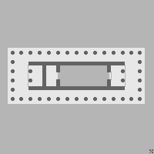Aanbidden van de goden
      * Vorm en stijl
        + Eerst van hout
        + Daarna steen en/of marmer

1

2

2

* + - * + Opbouw

1 = Naos (cella(, ruimte voor godenbeeld

2 = Pronaos (portalen),

|

3

3 = Perystilium, zuilengallerij

* + - * + Drie stijlen

1: Dorisch: 600 v.C.

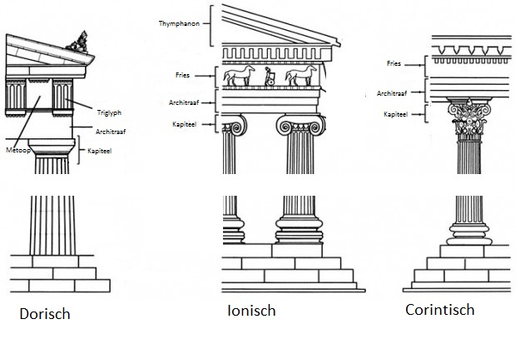2: Ionisch: 570 v.C

3: Corintisch: 420 v.C.

* + - * De Acropolis
        + Onderdeel wederopbouwprogramma Acropolis door Pericles, na Perzenoorlog
        + Binnen 50 jaar gebouwd
        + Functies

‘Woonhuis’ goden(beelden)

Herinneren aan overwinning op Perzen

Grootsheid van Athene uitstralen

* + - * + Onderdelen:

Propylaeën (1)

Toegangspoort tot de Acropolis

Niké-Tempeltje (2)

Klein tempeltje, gewijd aan Niké, godin van de overwinning

Vooruitgeschoven rechts van de Propylaeën

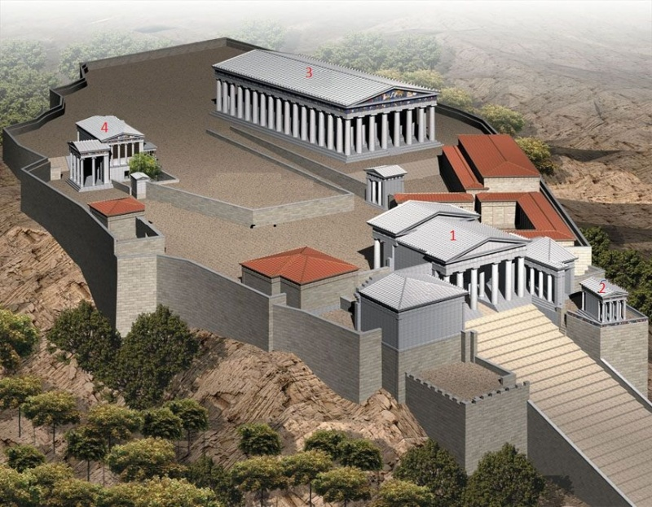Het Parthenon (3)

Enorm

Gewijd aan Athena Parthenos, Athena de maagdelijke

Dorisch

Cella, voorportaal, achterkamer en achterportaal

Zes zuilen voor voor- en achterportaal

Daar omheen gebruikelijke zuilengalerij

200 meter reliëfs

Triglyphen en metopen in het fries

92 tryglypen van 1,3 x 1,3 m

Hoogreliëf, uit de achtergrond komend

Binnenkant zuilengallerij doorlopend fries, Ionisch. 160 meter lang

Thymphaan was moeilijk

Verschillende goden-gebeurtenissen

Erechtheion (4)

Verschillende ruimtes

Een ruimte gewijd aan Poseiden, een aan Athena

Zes kariatiden, zuilen in de vorm van vrouwen